Сотрудники МЧС призывают граждан быть осторожнее в отопительный сезон

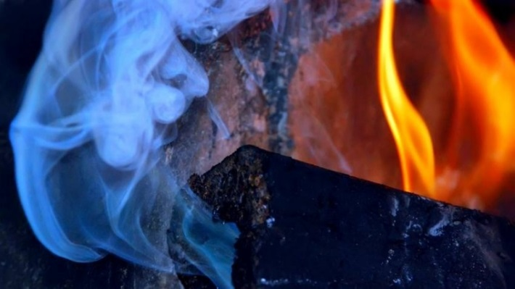 | Температура воздуха на улице заметно снижается, в связи, с чем население стало чаще использовать печное отопление. Сотрудники МЧС призывают граждан строго следить за печами и газовыми приборами в отопительный сезон.

Наиболее частыми причинами распространения угарного газа являются преждевременное закрытие заслонки дымохода, нарушение правил эксплуатации газового оборудования, пожары, отсутствие вентиляции. Угарный газ называют «тихим убийцей» − он не имеет запаха, цвета и его почти невозможно почувствовать. Однако надышавшись им, человек теряет сознание и погибает от удушья «во сне».
Первые симптомы отравления угарным газом − слезливость, головокружение, головная боль, тошнота, сухой кашель, слабость, снижение координации движений и заторможенность. Быстрее всего газ воздействует на маленьких детей и пожилых людей.
В зимний период резко возрастает количество происшествий из-за неосторожного обращения с печами. Рекомендуем соблюдать ряд правил в быту:
- не закрывайте заслонку дымохода, пока все угли полностью не прогорели. Часто владельцы печи для сохранения тепла ее закрывают. Это приводит к тому, что тлеющие угольки при недостатке воздуха образуют угарный газ, который проникает в помещение. Чтобы не рисковать жизнью и здоровьем, заслонку печи следует оставлять слегка приоткрытой. К тому же нужно проверить кочергой, есть ли непрогоревшие угли.
- топку печи нужно заканчивать не позже, чем за три часа до сна. Пользоваться можно только исправной печью, важно проводить ее своевременный ремонт, устранять трещины, прочищать дымоход от сажи.
В помещении с печным и газовым оборудованием должна быть обеспечена хорошая вентиляция. Автолюбителям следует помнить, что нельзя оставлять машину в гараже с работающим двигателем.
При возникновении пожаров и происшествий незамедлительно звоните по номерам 101 или 112.

